Гуманитарный проект
учреждения культуры «Могилевский областной художественный музей имени П.В.Масленикова»

«МУЗЕЙ БЕЗ ГРАНИЦ»

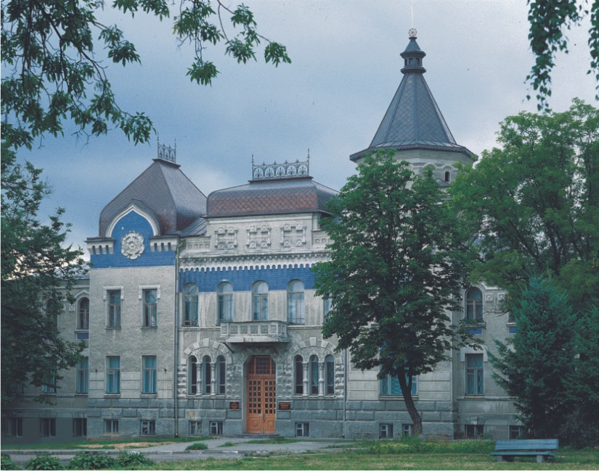

- Наименование проекта: «Музей без границ»

- Наименование организации: учреждение культуры «Могилевский областной художественный музей имени П.В.Масленикова»

3. Физический и юридический адрес организации, телефон, факс, е-mail: Республика Беларусь, 212030 г. Могилев, ул. Миронова 33,
т/ф.+375 222 766121, Е-mail:info@maslenikov.by

4. Информация об организации
Учреждение культуры «Могилевский областной художественный музей имени П.В. Масленикова» расположено в центре города Могилева. Здание музея является памятником архитектуры начала ХХ века. Он был спроектирован архитектором А.В.Друкером для поземельно-крестьянского банка.
В 1917 году в здании разместилось издательство газеты «Революционный штаб».
С мая 1919 года здесь располагается Могилевский государственный исторический музей. Его достопримечательностью была бронированная комната-сейф, в которой хранились музейные реликвии. Среди ценностей были Крест Евфросинии Полоцкой 1161 года, выполненный Лазарем Богшей, коллекция белорусских рукописных книг и писем (175 единиц), оружие X–XIV веков (280 единиц), монеты (1800 единиц), иконы XVII–XIX веков, булава Сигизмунда III, картины И.Айвазовского, И.Репина, В.Серова и других известных художников, митра могилевского архиепископа Георгия Конисского, плащаница 1566 года близкой родственницы жены Ивана Грозного Анастасии Романовны – Анны Федоровны Палецкой, первая печатная Минея, царские грамоты XVI–XVIII веков (26 единиц), рукописные ирмы 1697 года с рисунками и многое другое.
Их судьба осталась неизвестной, так как началась Великая Отечественная война, и экспонаты были вывезены за пределы Могилева.
В 1944 году, после освобождения города, в здании разместились обком и горком партии, позже редакция газеты «Могилевская правда».
19 ноября 1990 года был открыт Могилевский областной художественный музей. 28 июля 1994 г. в музее начала работу первая в Республике Беларусь авторская галерея Павла Васильевича Масленикова – Народного художника Беларуси.
22 января 1996 г. Указом Президента Республики Беларусь А.Г.Лукашенко Могилевскому областному художественному музею присвоено имя П.В. Масленикова.
С 1 января 2021 г. Могилевский областной художественный музей имени П.В.Масленникова имеет филиал «Художественный музей им. В.К.Бялыницкого-Бирули в г.Белыничи».
На сегодняшний день в Могилевском областном художественном музее имени П.В.Масленикова размещаются постоянные экспозиции: «Картинная галерея народного художника Беларуси П.В.Масленикова», «Сохраненное наследие», «Тайна креста».
Хотелось бы отметить самый интересный экспонат в собрании «Печатные издания» — книгу «Новое небо» 1699 года, которая была издана в могилевской братской типографии М.Ващанки.
Оригинальным и интересным памятником монументальной живописи середины XVIII века являются настенные росписи лестницы Белыничского монастыря кармелитов, в поселке городского типа Белыничи, над которым работал монах Иосиф с двумя помощниками Шульцем и Прозаром.
В 1978 году из-за чрезвычайной ситуации в здании остатки монастыря должны были быть взорваны. Фрески были сняты и отправлены в Минск на консервацию.
Сегодня это уникальный и единственный памятник на постсоветском пространстве. На сегодняшний день фрески «Преображение» и «Несение креста» представлены в экспозиции «Сохраненное наследие» и в филиале музея.
С 1996 года в Могилевской области началась история пленэрного движения. На базе Областного художественного музея имени П.В.Масленикова состоялся I Международный пленэр по живописи «Образ Родины в изобразительном искусстве», посвященный памяти В.К.Бялыницкого-Бирули. С тех пор пленэры стали традиционными и посвящены известным художникам Могилевской земли, искусствоведам, знаменательным событиям. На протяжении многих лет в пленэрах принимали участие художники из Беларуси, Литвы, Израиля, Индии, Китая, Сербии, Польши, России, Украины и других стран.
В рамках пленэра проводятся мастер-классы, творческие встречи, вечера национальных культур. Для гостей предусмотрена обширная культурная программа, знакомство с музеями города и его достопримечательностями. По итогам пленэра в музее проходит итоговая выставка работ участников. Пленэр – это незабываемые встречи, активная творческая работа на свежем воздухе, сохранение и развитие реалистических традиций, обмен опытом, «секреты» мастерства, широкий круг контактов, открытие чего-то нового.
Могилевский художественный музей имени П.В.Масленикова находится в расцвете сил, у него много масштабных художественных проектов, которые успешно реализуются.
Выставочные проекты стали яркими событиями в жизни музея в 2020 году: «Меняя реальность» Никаса Сафронова, заслуженного художника России, академика Российской академии художеств, профессора Ульяновского государственного университета; выставочный проект «Это надо не мертвым! Это надо живым... » из фондовой коллекции музея, посвященной 75-летию Победы в Великой Отечественной войне.
Впервые совместно с Курской государственной картинной галереей имени А.А. Дейнеки организован новый международный виртуальный выставочный проект «Была война» в честь 75-летия победы в Великой Отечественной войне (в виртуальном пространстве его посмотрели 55 075 человек). Дальнейшее сотрудничество планируется в 2021 году.
С 6 ноября 2020 года организована работа художественной студии по изготовлению куклы «Забава».
Были организованы следующие мероприятия: конкурс детских работ «Музей будущего»; «Мой Любимый Город М», посвященный Дню города; «Экология и искусство» и другие.
Разработаны и представлены мультимедийные продукты: образовательные площадки, видеоэкскурсии («Сохраненное наследие», фрагмент фрески «Преображение Господне», «Неизвестный Маслеников» — эскиз декораций к опере А.Понкиели «Джоконда», сюжет иконы «Чудо Георгия о Змее»; «П.В.Маслеников и война», сюжет иконы «Архангел Гавриил» и др.).
Введены новые рубрики для социальных сетей: «Цитата дня» (18 публикаций), «Образовательная платформа» (27 публикаций), #Art30. Подготовлено и размещено в социальных сетях 6 виртуальных выставок, проведено 3 онлайн-викторины. Общее количество музейных экспонатов основного фонда – 6 242 единицы, научный вспомогательный фонд – 1 713 единиц хранения.

5. Руководитель организации: Боброва Елена Владимировна, директор, тел. +375 222 782124

6. Менеджер проекта: Косарев Виталий Александрович, ведущий юрисконсульт, тел. +375 222 711757, е-mail: info@maslenikov.by

7. Прежняя помощь, полученная от других иностранных источников: иностранная безвозмездная помощь – живопись для комплектования музейных фондов и экспозиций

8. Требуемая сумма финансирования (в долларах США): 40 000

9. Софинансирование: не предполагается

10. Срок реализации проекта: один год

11. Цели проекта:
- обеспечение благоприятной среды в музее для слабовидящих
людей;
- обучение детей взаимодействию с инвалидами;
- образование и культурное воспитание детей и людей с ограниченными возможностями;
- приобщение людей с ограниченными возможностями к восприятию музейной культуры путем внедрения интерактивных технологий в музейное пространство;
- воспитание религиозной и культурной толерантности путем
внедрения интерактивных экскурсий и программ.

12. Задачи, планируемые к выполнению в рамках реализации проекта:
- оснастить экспозиционные залы музея современным оборудованием (сенсорными экранами с возможностью аудио- и видеосопровождения посетителя на нескольких языках: белорусский, русский, английский, китайский). Приобрести видеопроектор и акустическую систему для звукового сопровождения мероприятий музея, которое позволит внедрить интерактивные методы, повышающие интерес к музейной экспозиции, обеспечивая тем самым устойчивый дополнительный приток посетителей и формирование нового, интерактивного восприятия музея;
- оснастить экспонаты экспозиционных залов музея шрифтом Брайля, что сделает музей более доступным для слабовидящих людей;
- добавить в экспозицию музея интерактивные макеты некоторых предметов для лучшего восприятия информации слабовидящими людьми, а также для проведения интерактивных занятий с детьми;
- провести видеосъемки и аудиозапись экскурсии по всей экспозиции музея для выездных мероприятий в пансионаты и дома-интернаты для людей с ограниченными возможностями.

13. Краткое описание мероприятий в рамках проекта
Создание виртуальной экскурсии по экспозиции музея.
Разработка инклюзивных культурно-образовательных программ с разработкой методологии, признающей всех детей индивидуумами с различными потребностями в обучении.
Проведение смешанных интерактивных экскурсий для школьников и людей с ограниченными возможностями, что повлияет на обучение взаимодействия детей с инвалидами и приобщение людей с ограниченными возможностями к общей музейной культуре.
Организация интерактивных экскурсий для смешанных групп из представителей разных религиозных конфессий для воспитания
толерантности и личному взаимодействию представителей разных традиций друг с другом.
В рамках реализации проекта оснастятся экспозиционные залы музея современным оборудованием, которое позволит внедрить интерактивные методы обучения.
Планируется закупка мебели и оборудования, интерактивной техники, приобретение подвесной системы для экспонирования выставки, приобретение и установка направленного освещения, системы озвучивания экспозиционных залов, программного обеспечения (разработка приложения для самостоятельного изучения музейной экспозиции).

14. Обоснование проекта
На сегодняшний день одной из актуальных задач в Республике Беларусь и в мире в целом, на что в том числе направлены усилия коллектива музея, это создание безбарьерной среды в музее. Ограниченность общения и социальной активности создает дополнительные психологические, экономические и другие проблемы, трудности для самих инвалидов и их близких.
Приобретение необходимого оборудования поможет создать все необходимые условия инвалидам для получения максимального доступа к увлечению культурным досугом, отвечающих их специфическим потребностям, а также будет способствовать социальной их адаптации, приобретению опыта равноправно конкурировать с полноценными в физическом отношении людьми.

15. Деятельность после окончания проекта
Реализация проекта позволит улучшить качество обслуживания людей с ограниченными возможностями, предоставить возможность в постоянном беспрепятственном посещении культурных мероприятий, приобщаться к художественным видам деятельности, использовать творческую среду для удовлетворения их социальной значимости и потребностей. Данный проект приведет к условиям обеспечения качества жизни в комплексной системе адаптации инвалидов по зрению.

16. Расходы, связанные с реализацией проекта (в долларах США): 40 000

